



**大崎一二三町会　防災訓練**

四年ぶりに【**まちかど防災訓練**】を品川消防署大崎出張所の協力により行います。多くの方の参加をお待ちしています。

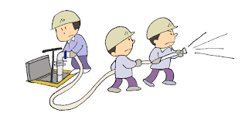　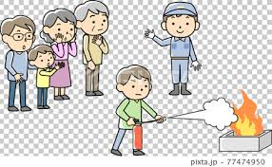　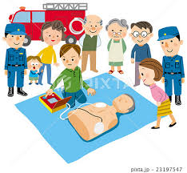

日　時　令和5年6月25日（日）

　　　　 午前10時〜午前11時30分

会　場　ひふみ公園及び一二三町会会館

**（集合場所はひふみ公園：雨天の場合には一二三町会会館）**

訓　練　スタンドパイプ放水訓練：消火器放水訓練：ＡＥＤ（自動体外式徐細動器）訓練：包帯応急手当：子供用防火服着装体験

**（当日は動きやすい服装でお願いします）**

Ж　**事前に「東京消防庁キュータと一緒に学ぼう!防災訓練動画」をご覧になると参考になります！**